Сценарій до свята 8 Березня
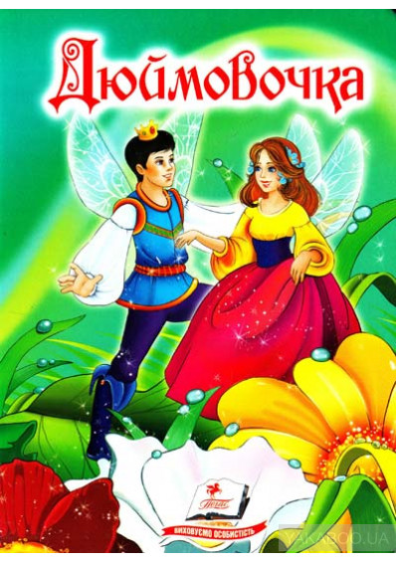

Автор
Махновецька Ірина Олександрівна
2009р.

Дія перша
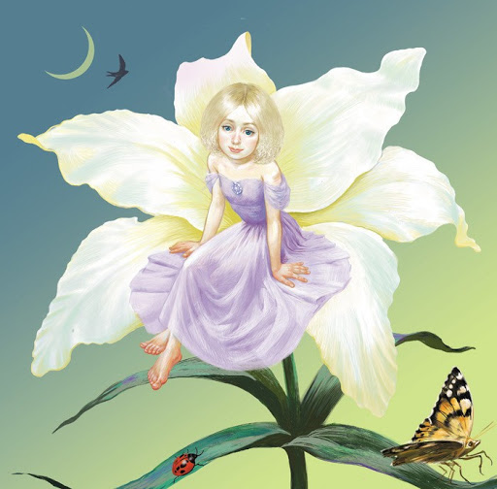
Казкар:- Весна і справді чарівниця
Лише поглянь, яку красу
Усюди вміло так зробила!
Зелений килим постелила,
Все пробудилось, зацвіло.
Підходить до проліска
А ось і пролісок маленький вісник,
Що буде скоро вже тепло.
В цей час пролісок розпускається і Казкар бачить дівчинку.
Казкар:- Мені мабуть усе це сниться,
Не вірю я своїм очам!
Це не можливо, щоб у квітці
Маленька дівчинка росла.
Виводить дівчинку із квітки.
Казкар:- Не бійся я тебе не скривджу.
Що трапилося розкажи?
Дюймовочка:- Без мами жити я не можу.
Знайти її допоможи!
Казкар:- Звичайно це складна робота:
На пошуки потрібен час.
А поки що усіх на свято,
Запросимо матусь до нас!
Розпочинається концерт.
Ведучий:- Найперші руки, які ми пам’ятаємо з дитинства, то теплі руки мами. Найперші очі, в які ми вдивляємося, як у світ, то рідні очі матусеньки. Найперше слово, яке ми чуємо,- то лагідне слово матінки.
Ведуча:- Мама, Матусенька, Матінка, Ненька- у цьому слові все. Скільки поетів оспівують найкращими словами Матір! Скільки художників відтворюють на своїх полотнах її красу! Скільки скульпторів возвеличують її, єдину, в бронзі! Та цього так мало.
Ведучий:- Мені здається, що немає нічого кращого для матері, а ніж подяка від її дитини.
Ведуча:- Тому, дорогі, Матусі, сьогоднішнє свято дарують Вам діти. І першим на цю сцену ми запрошуємо з музичним подарунком…………………………………………………………
Ведуча:- Як ти думаєш чому на свято жінкам дарують квіти?
Ведучий:- Напевно тому, що жінки, як квіти: такі ж чудові, ніжні, та вразливі.
Ведуча:- А ось дівчатка виконають твір, який називається «Вальс квітів».
Ведучий:- Щоб в залі стало веселіше,
І лився музики веселий дзвін
Запрошуємо баяніста
Хай файно нам зіграє він.
Казкар:- Чому сумуєш , Дюймовочко?
Дюймовочка:- Я так скучила за мамою.
Казкар:- Не хвилюйся ми обов’язково знайдемо твою матусю. А поки що давай послухаємо, який подарунок підготували для своїх матусь наш дует піаністів…………..
Ведуча:- Талановиті діти це завжди радість для їхніх матерів.
Ведучий:- А якщо ця дитина ще й вундеркінд, то це щастя для всієї родини.
Ведуча:- Саме про такі якості йде мова у пісні «Вундеркінд».
Казкар:- Дюймовочко, тобі подобається наш концерт?
Дюймовочка:- Так. Але я так хочу привітати і свою матусю зі святом!
Казкар:- У тебе обов’язково буде така можливість.
А зараз давай запросимо на цю сцену вокальний ансамбль.
Вокальний номер

Ведучий:- Жінки й справді дуже чарівні, та милі створіння, для яких підвладне все!
Ведуча:- А й справді скільки на світі існує професій, але немає жодної, які б не освоїла жінка.
Це так прекрасно жінка- учитель, жінка- міліціонер, жінка- економіст!
Ведучий:- А от жінка- музикант- це подарунок долі.
Ведуча:- Я здогадуюсь кого ти маєш на увазі! На сцену ми запрошуємо маму…………………………………………………………………
Ведуча:- Скажи мені будь- ласка, а тобі мати співала колискову у дитинстві?
Ведучий:- Не співала. Мабуть голосу не мала.
Ведуча:- А мені співала. От як зараз пам’ятаю……
Починає наспівувати колискову
Ведучий:- Шановна, поверніться до нас будь- ласка.
Ведуча:- Ой! Я вибачаюсь, пригадалось дитинство.
Вокальний номер
Казкар:- Дюймовочко, розкажи яка твоя матуся?
Дюймовочка:- Нажаль я навіть не пам’ятаю. Ось тільки голос, такий ніжний, та мелодійний.
Казкар:- Я напевне знаю що робити! Ти впізнаєш свою матусю за голосом.
Підносить по черзі мікрофон до матерів.
Дюймовочка:- Ось це голос моєї матусі!
Привітання. Співає пісню С.Ігнатенко « Весна прийшла»
Ведуча:- Із музичним подарунком Вас вітає інструментальний ансамбль.
Ведучий:- Хай ладиться скрізь: у роботі, в родині,
Щоб радісний настрій у серці не гас!
Ведуча:- Все світле, хороше, що треба людині,
Нехай неодмінно приходить до Вас!
Вокальний ансамбль « Пісня про маму»
Діти дарують своїм матерям квіти.


